- 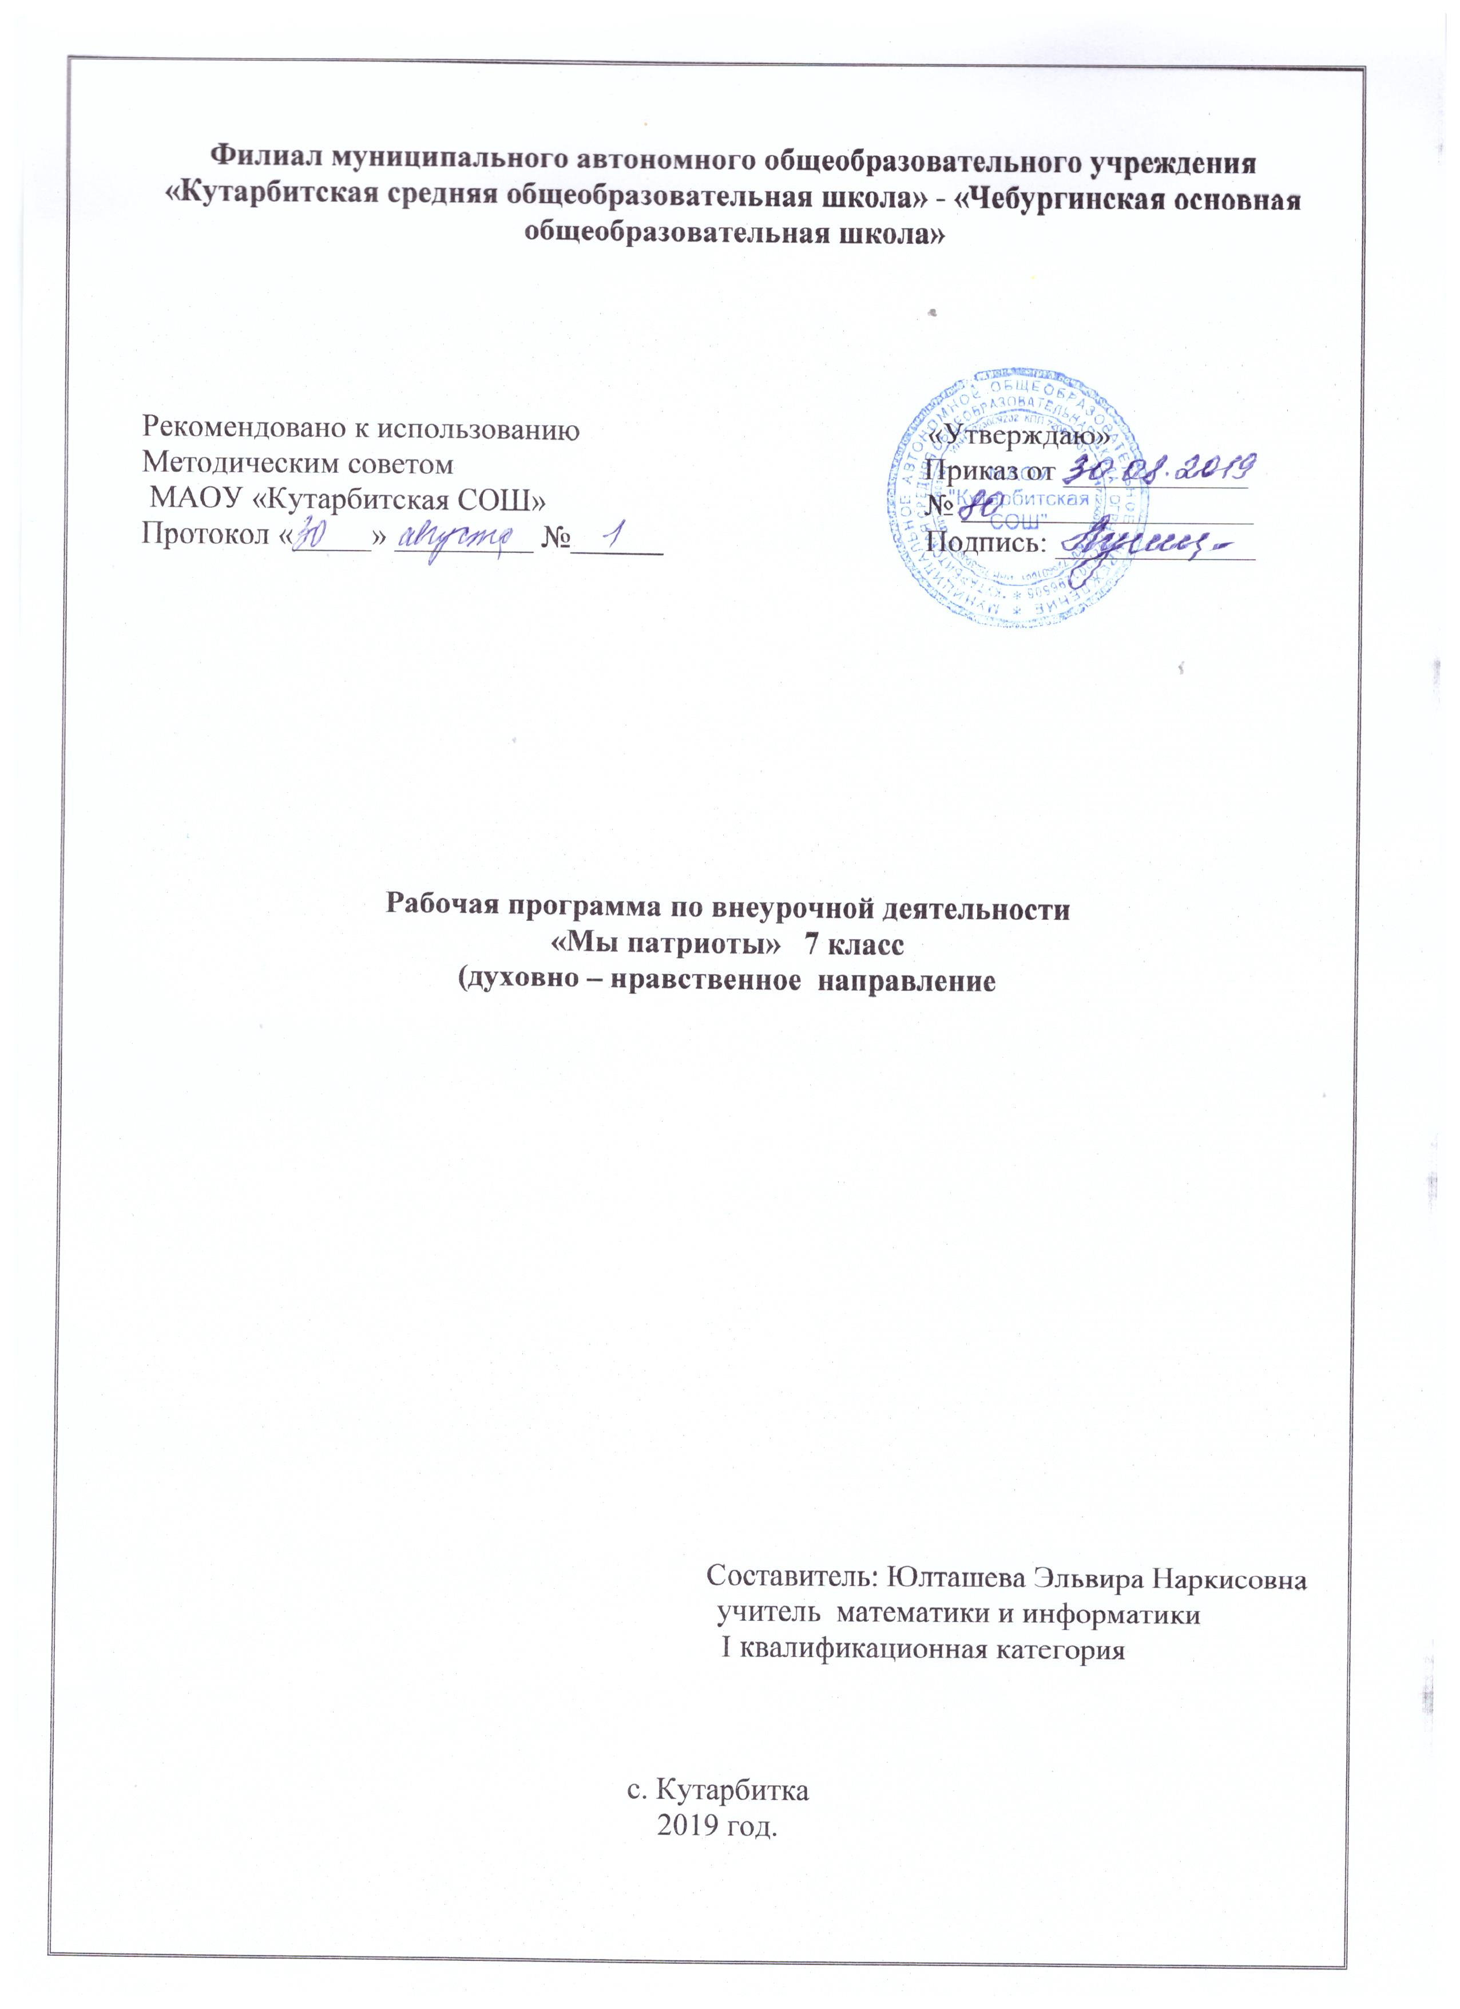Результаты освоения курса внеурочной деятельности
Обучающийся научится:
- понимать значение ключевых слов: человек, общество, гражданин страны; родина, столица, народы России (на отдельных примерах), наши праздники; международное сотрудничество; история, предыстория;
- ориентироваться в историческом времени;
- определять на карте границы и крупные города России;
- рассказывать о родной стране, своем городе (селе);
- различать символы государства - флаг, герб России и флаг, герб субъекта Российской Федерации, в котором находится образовательное учреждение;
- уважительно относиться к русскому языку как языку межнационального общения;
- уважительно относиться к защитникам Родины;
- читать и воспринимать тексты обществоведческого содержания;
- различать художественную и научно-популярную литературу;
- анализировать ответы товарищей;
- осваивать коммуникативные навыки дома, в школе, в обществе.
Обучающийся получит возможность научиться:
- понимать значение ключевых слов курса: личность, гражданин мира; народы России, международные праздники; общечеловеческие проблемы и ценности; достоверное и версии в истории;
- приводить примеры исторических и культурных памятников страны (не менее трех), ряда других стран, родного края (не менее трех);
- различать и сравнивать элементарные этические и эстетические понятия (добро и зло, трудолюбие и леность, красиво и некрасиво);
- анализировать литературные источники для приобретения первоначальных историко-обществоведческих знаний;
- на основе анализа текстов делать умозаключения, выводы, устанавливать причинно-следственные связи;
- уважительно относиться к своему селу, городу, людям своего села (города), народу, России.
Формирование и развитие универсальных учебных действий (УУД)
Регулятивные универсальные учебные действия
Ученик научится:
• целеполаганию, включая постановку новых целей, преобразование практической задачи в познавательную;
• самостоятельно анализировать условия достижения цели на основе учета выделенных
учителем ориентиров действия в новом материале;
• планировать пути достижения целей;
• устанавливать целевые приоритеты;
• уметь самостоятельно контролировать свое время и управлять им.
Ученик получит возможность научиться:
• самостоятельно ставить новые учебные цели и задачи;
• выделять альтернативные способы достижения цели и выбирать наиболее эффективный способ;
• основам саморегуляции в учебно-воспитательной и познавательной деятельности в форме осознанного управления своим поведением и деятельностью, направленной на достижение поставленных целей;
• осуществлять познавательную рефлексию в отношении действий по решению
познавательных задач;
• адекватно оценивать объективную трудность как меру фактического или предполагаемого расхода ресурсов на решение задачи;
• адекватно оценивать свои возможности достижения цели определенной сложности в
различных сферах самостоятельной деятельности.
Коммуникативные универсальные учебные действия
Ученик научится:
• учитывать разные мнения и стремиться к координации различных позиций в сотрудничестве;
• формулировать собственное мнение и позицию, аргументировать и координировать ее с позициями партнеров в сотрудничестве при выработке общего решения в совместной
деятельности;
• устанавливать и сравнивать разные точки зрения, прежде чем принимать решения и делать выбор;
• аргументировать свою точку зрения, спорить и отстаивать свою позицию;
• задавать вопросы, необходимые для организации собственной деятельности и
сотрудничества;
• осуществлять взаимный контроль и оказывать в сотрудничестве необходимую
взаимопомощь;
• организовывать и планировать учебное сотрудничество с учителем, родителями,
представителями общественности и сверстниками, определять цели и функции
участников, способы взаимодействия; планировать общие способы работы;
• работать в группе — устанавливать рабочие отношения, эффективно сотрудничать и
способствовать продуктивной кооперации; интегрироваться в группу сверстников и
строить продуктивное взаимодействие со сверстниками и взрослыми;
• основам коммуникативной рефлексии.
Ученик получит возможность научиться:
• учитывать позиции других людей, отличные от собственной позиции;
• учитывать разные мнения и интересы и обосновывать собственную позицию;
• понимать относительность мнений и подходов к решению проблемы;
• брать на себя инициативу в организации совместного действия (деловое лидерство);
• оказывать поддержку и содействие тем, от кого зависит достижение цели в совместной
деятельности;
• в процессе коммуникации достаточно точно, последовательно и полно передавать
партнеру необходимую информацию как ориентир для построения действия;
• в совместной деятельности четко формулировать цели группы и позволять ее участникам проявлять инициативу для достижения этих целей.
Познавательные универсальные учебные действия
Ученик научится:
• проводить наблюдение и эксперимент под руководством учителя;
• осуществлять расширенный поиск информации с использованием ресурсов библиотек,
СМИ и сети Интернет;
• осуществлять выбор наиболее эффективных способов решения задач в зависимости от
конкретных условий;
• давать определение понятиям;
• устанавливать причинно-следственные связи;
• обобщать понятия — осуществлять логическую операцию перехода от видовых признаков к родовому понятию, от понятия с меньшим объемом к понятию с большим объемом;
• осуществлять сравнение и классификацию, самостоятельно выбирая основания и критерии для указанных логических операций;
• строить логические рассуждения, включающие установление причинно-следственных
связей;
• объяснять явления, процессы, связи и отношения, выявляемые в ходе исследования;
• структурировать информацию, включая умение выделять главное и второстепенное.
Ученик получит возможность научиться:
• ставить проблему, аргументировать ее актуальность;
• самостоятельно проводить исследование на основе применения методов наблюдения и
эксперимента;
• выдвигать гипотезы о связях и закономерностях событий, процессов, объектов;
• делать умозаключения (индуктивное и по аналогии) и выводы на основе аргументации.
Личностные универсальные учебные действия
В рамках когнитивного компонента будут сформированы:
- основные права и обязанности учащихся в области гражданской ответственности;
- ориентация в системе моральных норм и ценностей;
- эстетическое сознание;
- признание высокой ценности жизни во всех ее проявлениях.
В рамках ценностного и эмоционального компонентов будут сформированы:
- гражданский патриотизм, любовь к Родине, чувство гордости за свою страну;
- эмоционально положительное принятие своей региональной идентичности;
- уважение личности и ее достоинства, доброжелательное отношение к окружающим, нетерпимость к любым видам насилия и готовность противостоять им;
- уважение ценностей семьи, любовь к природе, признание ценности здоровья, своего и других людей, оптимизм в восприятии мира;
- потребность в самовыражении и самореализации, социальном признании;
- позитивная моральная самооценка и моральные чувства — чувство гордости при
- следовании моральным нормам, переживание стыда и вины при их нарушении.

В рамках деятельностного (поведенческого) компонента будут сформированы:
- готовность и способность к выполнению норм и требований школьной жизни, прав и обязанностей ученика и гражданина;
- готовность и способность к выполнению моральных норм в отношении взрослых и сверстников в школе, дома;
- устойчивый познавательный интерес и становление смыслообразующей функции, познавательного мотива.
Ученик получит возможность для формирования:
- выраженной устойчивой учебно-познавательной мотивации и интересов патриотической деятельности;
- готовности к самообразованию и самовоспитанию, самокритике, самовнушению,
- самообязательствам;
- адекватной позитивной самооценки;
- компетентности в реализации основ гражданской идентичности в поступках и
- деятельности;
- готовности осознанного понимания и сопереживания чувствам других, выражающейся в поступках, направленных на помощь.

- Содержание курса внеурочной деятельности с указанием форм организации и видов деятельности

1. «Героическое прошлое России».
Создание «Красного календаря» с основными героическими событиями истории страны, области и города.
2. «Недаром помнит вся Россия про день Бородина».
Изучение истории Отечественной войны 1812 г. Подготовка волонтеров с сообщениями по теме. Оформление информационных листов на стенде «Исторические факты, события, люди».
3. «Боевые награды».
Изучение фактического материала о боевых наградах в истории страны.
Проведение викторины «Боевые награды». Оформление альбома «Награды моей семьи» Встреча с ветеранами войны, боевых действий.
4. «Листая страницы истории».
Подготовка и проведение школьного праздника Дня народного единства.
Подготовка волонтеров по теме «Роль ополчения в Смутное время». Экспозиции школьного музея. Подготовка и проведение творческого конкурса «Обращение Минина к нижегородцам». Оформление информации
5. "Битвы Великой Отечественной войны".
Изучение истории основных битв Великой Отечественной войны. Организация просмотра кинофильма по теме. Выставка рисунков и плакатов «Они сражались за родину». Конкурс чтецов.
6. "День Защитника Отечества".
Проведение диспута: "Защитник Родины. Каким ему быть?"
Читательской конференции "Возьми себе в пример героя"
Помощь в организации праздника смотра строя и песни.

7. "Флаги России".
Изучение истории российских флагов и знамен, символов родного края

8. Ко дню Великой Победы
Подготовка и проведение праздника Дня Победы в школе. Проведение литературно-музыкальной композиции «О доблести, чести и славе...». Конкурс чтецов. Создание экспозиции школьного музея «История семьи в истории войны». Организация и проведение экскурсий в школьном музею. Экскурсии к памятникам боевой славы, захоронениям воинов. Встреча с ветеранами войны и труда. Организация помощи ветеранам. Организация и проведения конкурса «Открытка ветерану». Организация исследовательской работы «История семьи в годы Великой Отечественной войны». Оформление исследовательских работ по теме. Создание мультимедийных презентаций. Создание информационных листов на стенд.
- Тематическое планирование
№п/п | Наименование раздела. Основное содержание | Количество часов
1 | Героическое прошлое России | 1
 | Создание «Красного календаря» с основными героическими событиями истории страны, области и города | 1
2 | Недаром помнит вся Россия про день Бородина | 3
 | Изучение истории Отечественной войны 1812 г. | 1
 | Подготовка волонтеров с сообщениями по теме. | 1
 | Оформление информационных листов на стенде «Исторические факты, события, люди». | 1
3 | Боевые награды | 5
 | Изучение фактического материала о боевых наградах в истории страны. | 1
 | Проведение викторины «Боевые награды». | 1
 | Оформление альбома «Награды моей семьи» | 1
 | Встреча с ветеранами войны, боевых действий. | 1
4 | "Листая страницы истории" | 3
 | Подготовка и проведение школьного праздника Дня народного единства. | 1
 | Подготовка волонтеров по теме «Роль ополчения в Смутное время». | 1
 | Экспозиции школьного музея. Подготовка и проведение творческого конкурса «Обращение Минина к нижегородцам». | 1
5 | "Битвы Великой Отечественной войны" | 4
 | " Изучение истории основных битв Великой Отечественной войны | 1
 | Организация просмотра кинофильма по теме. | 1
 | Выставка рисунков и плакатов «Они сражались за родину». | 1
 | Конкурс чтецов. | 1
6 | "День защитника Отечества" | 3
 | Проведение диспута: "Защитник Родины. Каким ему быть?" | 1
 | Читательской конференции "Возьми себе в пример героя" | 1
 | Помощь в организации праздника смотра строя и песни. | 1
7 | "Флаги России" | 2
 | Изучение истории российских флагов и знамен. | 1
 | Символы нашего края | 1
8 | "Ко дню Великой Победы" | 12
 | Подготовка к празднику Дня Победы в школе (заучивание песен, стихов) | 1
 | Участие в акции «Знаем, помним, чтим» | 1
 | Участие в акции «Бессмертный полк» | 1
 | Проведение литературно-музыкальной композиции «О доблести, чести и славе...». Конкурс чтецов. | 1
 | Создание экспозиции школьного музея «История семьи в истории войны». Организация и проведение экскурсий в школьном музею. | 1
 | Экскурсии к памятникам боевой славы, захоронениям воинов. | 1
 | Встреча с ветеранами войны и труда. | 1
 | Организация и проведения конкурса «Открытка ветерану» | 1
 | Организация исследовательской работы «История семьи в годы Великой Отечественной войны». | 1
 | Оформление исследовательских работ по теме. | 1
 | Создание мультимедийных презентаций. | 1
 | Создание информационных листов на стенд. | 1
9 | Заключительное занятие | 1
Итого |  | 34

